
416
14.03.2022
Об установлении публичного сервитута для размещения объекта электросетевого хозяйства «ВЛ-0,4 кВ №2 от ТП №384 наружное освещение» в границах кадастровых кварталов 60:27:0210207, 60:27:0210209, 60:27:0210210 и земельных участков с кадастровыми номерами 60:27:0210210:20, 60:27:0210207:19, 60:27:0210207:10, 60:27:0210207:11, 60:27:0210209:8, 60:27:0210210:3

В соответствии со статьей 23, пунктом 1 статьи 39.37, подпунктом 4 статьи 39.38, статьей 39.39, пунктом 1 статьи 39.40, статьями 39.41, 39.42, 39.43, пунктом 1 статьи 39.45 Земельного кодекса Российской Федерации, пунктом 3, 4 статьи 3.6 Федерального закона от 25.10.2001 № 137-ФЗ «О введении в действие Земельного кодекса Российской Федерации», Федеральным законом от 06.10.2003 № 131-ФЗ «Об общих принципах организации местного самоуправления в Российской Федерации», приказом Министерства экономического развития Российской Федерации № 542 от 10.10.2018 «Об утверждении требований к форме ходатайства об установлении публичного сервитута, содержанию обоснования необходимости установления публичного сервитута», Положением о распределении полномочий органов местного самоуправления муниципального образования «Город Псков», утвержденным Решением Псковской городской Думы от 16.12.2016 № 2161, на основании ходатайства от 22.10.2021 Публичного акционерного общества «Россети Северо-Запад» (ИНН 7802312751, ОГРН 1047855175785) и схемы расположения границ публичного сервитута на кадастровом плане территории, руководствуясь подпунктом 6.1. пункта 6 статьи 32, подпунктом 5 пункта 1 статьи 34 Устава муниципального образования «Город Псков», Администрация города Пскова

ПОСТАНОВЛЯЕТ:

1. Установить в пользу Публичного акционерного общества «Россети Северо-Запад» (ИНН 7802312751, ОГРН 1047855175785) публичный сервитут площадью 2314 кв.м. в отношении земельных участков в границах кадастровых кварталов 60:27:0210207, 60:27:0210209, 60:27:0210210 и земельных участков с кадастровыми номерами 60:27:0210210:20 с местоположением: г. Псков, ул. Векшинская, 60:27:0210207:19 с местоположением: г. Псков, ул. Векшинская, у дома 33, 60:27:0210207:10 с местоположением: г. Псков, ул. Векшинская, д 22, 60:27:0210207:11 с местоположением: г. Псков, ул. Векшинская, д 24, 60:27:0210209:8 с местоположением: г. Псков, ул. Векшинская, дом 1, 60:27:0210210:3 с местоположением: г. Псков, ул. Векшинская, д. 13 и утвердить границу публичного сервитута согласно приложению к настоящему постановлению.
2. Цель установления публичного сервитута: размещение в целях эксплуатации объекта электросетевого хозяйства «ВЛ-0,4 кВ №2 от ТП №384 наружное освещение» и его неотъемлемых технологических частей, необходимых для организации электроснабжения населения.
3. Срок публичного сервитута: 49 (сорок девять) лет.
4. Срок, в течении которого в соответствии с расчетом заявителя использование земельных участков (его части) и (или) расположенного на нем объекта недвижимости в соответствии с их разрешенным использованием будет в соответствии с подпунктом 4 пункта 1 статьи 39.41 Земельного кодекса Российской Федерации невозможно или существенно затруднено (при возникновении таких обстоятельств) – от 3 до 60 дней.
5. Порядок установления зон с особыми условиями использования территорий и содержание ограничений прав на земельные участки в границах таких зон установлен постановлением Правительства Российской Федерации от 24.02.2009 № 160 «О порядке установления охранных зон объектов электросетевого хозяйства и особых условий использования земельных участков, расположенных в границах таких зон».
6. Плата за публичный сервитут не устанавливается.
7. График проведения работ при осуществлении деятельности, для обеспечения которой устанавливается публичный сервитут: при отсутствии аварийных ситуаций, капитальный ремонт объекта электросетевого хозяйства производится с предварительным уведомлением собственников (землепользователей, землевладельцев, арендаторов) земельных участков 1 раз в 10 лет (продолжительность не превышает три месяца для земельных участков, предназначенных для жилищного строительства (в том числе индивидуального жилищного строительства), ведения личного подсобного хозяйства, садоводства, огородничества; не превышает один год - в отношении иных земельных участков).
8. Публичное акционерное общество «Россети Северо-Запад» обязано привести земельный участок в состояние, пригодное для его использования в соответствии с разрешенным использованием, в срок не позднее чем три месяца после завершения эксплуатации объекта электросетевого хозяйства, указанного в пункте 2 настоящего постановления.
9. Комитету по управлению муниципальным имуществом города Пскова (Кузнецовой Е.В.) в течении пяти рабочих дней со дня принятия настоящего постановления направить копию настоящего постановления с приложением утвержденной схемы расположения границ публичного сервитута:
9.1 Васильевой Марии Федоровне, Семёновой Галине Михайловне, Ивановой Валентине Петровне, Блиновой Галине Васильевне, Иванову Николаю Александровичу, Сагдеевой Юлии Александровне, являющимся правообладателями земельных участков, в отношении которых принято решение об установлении публичного сервитута;
9.2. в Управление Федеральной службы государственной регистрации, кадастра и картографии по Псковской области;
9.3. Публичному акционерному обществу «Россети Северо-Запад» (ИНН 7802312751, ОГРН 1047855175785).
10. Опубликовать настоящее решение в газете «Псковские Новости» и разместить на официальном сайте муниципального образования «Город Псков» в сети «Интернет».
11. Публичный сервитут считается установленным со дня внесения сведений о нем в Единый государственный реестр недвижимости.
12. Контроль за исполнением настоящего постановления возложить на заместителя Главы Администрации города Пскова Волкова П.В.

Глава Администрации
города Пскова Б.А. Елкин

Приложение
к постановлению
Администрации города Пскова
от 14.03.2022 № 416

СХЕМА ГРАНИЦ РАЗМЕЩЕНИЯ ПУБЛИЧНОГО СЕРВИТУТА
Объект: ВЛ-0,4 кВ №2 от ТП №384 наружное освещение
Местоположение: Псковская область, г. Псков, Векшинская ул.
Кадастровые кварталы: 60:27:0210207, 60:27:0210209, 60:27:0210210
Кадастровые номера земельных участков: 60:27:0210210:20, 60:27:0210207:19, 60:27:0210207:10, 60:27:0210207:11, 60:27:0210209:8, 60:27:0210210:3
Система координат: МСК-60 (Зона 1)
Площадь сервитута: 2314 кв.м

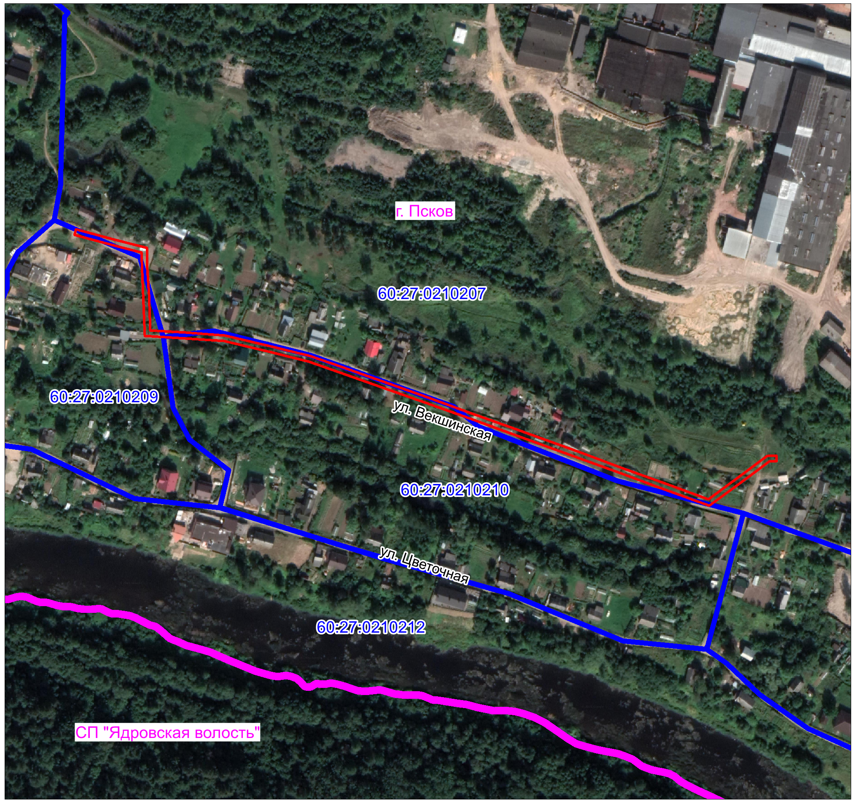
Масштаб 1:3500

Граница публичного сервитута

Используемые условные знаки и обозначения:

Каталог координат:

ВЛ-0,4 кВ №2 от ТП №384 наружное освещение
ВЛ-0,4 кВ №2 от ТП №237Номер угла | X, м | Y, м | Средняя квадратическая погрешность характерной точки
1 | 492470,46 | 1277703,10 | 0,1
2 | 492466,46 | 1277703,24 | 0,1
3 | 492466,28 | 1277697,88 | 0,1
4 | 492454,74 | 1277682,52 | 0,1
5 | 492435,27 | 1277655,98 | 0,1
6 | 492447,70 | 1277621,50 | 0,1
7 | 492457,90 | 1277593,62 | 0,1
8 | 492468,33 | 1277564,91 | 0,1
9 | 492477,28 | 1277540,35 | 0,1
10 | 492486,42 | 1277515,02 | 0,1
11 | 492496,38 | 1277487,47 | 0,1
12 | 492507,46 | 1277456,66 | 0,1
13 | 492518,57 | 1277425,68 | 0,1
14 | 492528,76 | 1277396,36 | 0,1
15 | 492536,38 | 1277374,47 | 0,1
16 | 492543,04 | 1277348,28 | 0,1
17 | 492550,89 | 1277314,88 | 0,1
18 | 492552,91 | 1277287,88 | 0,1
19 | 492554,51 | 1277259,21 | 0,1
20 | 492583,49 | 1277258,06 | 0,1
21 | 492613,24 | 1277256,82 | 0,1
22 | 492618,28 | 1277237,26 | 0,1
23 | 492625,68 | 1277209,67 | 0,1
24 | 492629,54 | 1277210,71 | 0,1
25 | 492622,14 | 1277238,28 | 0,1
26 | 492616,38 | 1277260,70 | 0,1
27 | 492601,48 | 1277260,83 | 0,1
28 | 492583,65 | 1277262,06 | 0,1
29 | 492558,31 | 1277263,07 | 0,1
30 | 492556,91 | 1277288,14 | 0,1
31 | 492554,85 | 1277315,50 | 0,1
32 | 492546,92 | 1277349,24 | 0,1
33 | 492540,22 | 1277375,63 | 0,1
34 | 492532,54 | 1277397,68 | 0,1
35 | 492522,35 | 1277427,02 | 0,1
36 | 492511,22 | 1277458,02 | 0,1
37 | 492500,14 | 1277488,83 | 0,1
38 | 492490,18 | 1277516,38 | 0,1
39 | 492481,04 | 1277541,71 | 0,1
40 | 492472,09 | 1277566,27 | 0,1
41 | 492461,66 | 1277595,00 | 0,1
42 | 492451,46 | 1277622,86 | 0,1
43 | 492439,75 | 1277655,34 | 0,1
44 | 492457,96 | 1277680,14 | 0,1
45 | 492470,24 | 1277696,48 | 0,1
1 | 492470,46 | 1277703,10 | 0,1

Глава Администрации
города Пскова Б.А. Елкин

